|  |  |  |  |  |
| --- | --- | --- | --- | --- |
| **НУЛП, ІКНІ, САП** | | Тема | оцінка | підпис |
| КНм-14 | Лаб. 1 | Керування версіями за допомогою GIT |  |  |
| Євтух Олеся | |
| Методи нечіткої логіки та еволюційні алгоритми при автоматизованому проектуванні | | Викладач: | |
| Кривий Р. З. | |

1. **Мета роботи**

Закріпити на практиці можливості системи керування версіями.

1. **Короткі теоретичні відомості**

**Система керування версіями** (англ. *source code management*, SCM) — програмний інструмент для керування версіями одиниці інформації: вихідного коду програми, скрипту, веб-сторінки, веб-сайту, 3D-моделі, текстового документу тощо.

Система керування версіями — інструмент, який дозволяє одночасно, не заважаючи один одному, проводити роботу над груповими проектами.

Системи керування версіями зазвичай використовуються при розробці програмного забезпечення для відстеження, документування та контролю над поступовими змінами в електронних документах: у сирцевому коді застосунків, кресленнях, електронних моделях та інших документах, над змінами яких одночасно працюють декілька людей.

Кожна версія позначається унікальною цифрою чи літерою, зміни документу занотовуються. Зазвичай також зберігаються дані про автора зробленої зміни та її час.

Інструменти для контролю версій входять до складу багатьох інтегрованих середовищ розробки.

Існують два основні типи систем керування версіями: з централізованим сховищем та розподіленим.

Система збереження історії редагувань статей, що застосовується у Вікіпедії є прикладом системи керування версіями.

### Централізовані системи контролю версії

Централізована система контролю версії (клієнт-серверна) — система, дані в якій зберігаються в єдиному «серверному» сховищі. Весь обмін файлами відбувається з використанням центрального сервера. Є можливість створення та роботи з локальними репозиторіями (робочими копіями).

Переваги:

* Загальна нумерація версій;
* Дані знаходяться на одному сервері;
* Можлива реалізація функції блокування файлів;
* Можливість керування доступом до файлів;

Недоліки:

* Потреба в мережевому з'єднанні для оновлення робочої копії чи збереження змін;

До таких систем відносять Subversion, Team Foundation Server.

### Розподілені системи контролю версії

Розподілена система контролю версії (англ. Distributed Version Control System, DVCS) — система, яка використовує замість моделі клієнт-сервер, розподілену модель зберігання файлів. Така система не потребує сервера, адже всі файли знаходяться на кожному з комп'ютерів.

Переваги:

* Кожний з розробників працює зі своїм власним репозиторієм;
* Рішення щодо злиття гілок приймається керівником проекту;
* Немає потреби в мережевому з'єднанні;

Недоліки:

* Немає можливості контролю доступу до файлів;
* Відсутня загальна нумерація версії файла;
* Значно більша кількість необхідного дискового простору;
* Немає можливості блокування файлів;

До таких систем відносять Git, Mercurial, SVK, Monotone, Codeville, BitKeeper.

1. **Індивідуальне завдання**

**Варіант 16**

**Завдання**

**1.** Зробити відгалуження від основної гілки репозиторія –**https://github.com/KRostyslav/spk2015**

**2.** В утвореній гілці, створити папку **<*Прізвище_на_анг*>_lab1**

**3.** В утвореній папці, створити файл **readme.txt** в якому необхідно

вказати ваше прізвище, ім’я і номер Вашого варіанту

**4.** Зробити **commit** i **pull request** на основну гілку.

**5.** Кожний **commit** i **pull request** повинен супроводжуватись коментарями!!!

**Результат виконання:**

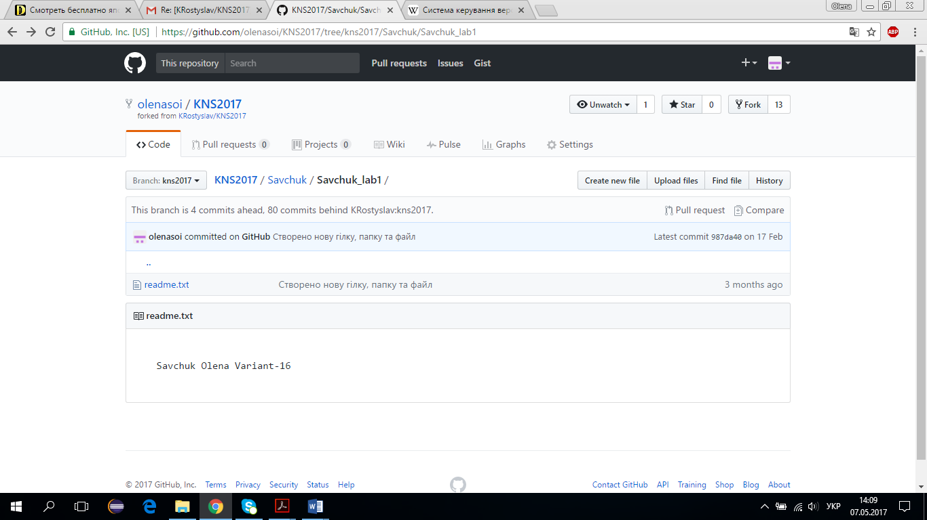

Рис. 1 Результат виконання завдання

1. **Висновок**

Під час виконання лабораторної роботи я ознайомилася з основними теоретичними відомостями про системи керування версіями. Закріпила на практиці можливості системи керування версіями.